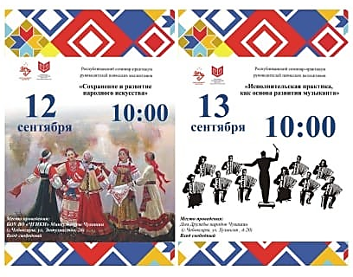
В середине сентября музыкальные руководители «Детского сада №146» г. Чебоксары приняли участие в семинарах практикумах Республиканского центра народного творчества «ДК Тракторостроителей» министерства культуры Чувашской Республики – "Сохранение и развитие народного искусства" и "Исполнительская практика, как основа развития музыканта".
На семинарах выступили: Савадерова А.В. – заслуженный работник культуры ЧР, профессор, кандидат педагогических наук, заведующий кафедрой хорового дирижирования и народного пения БОУ ВО «ЧГИКИ».
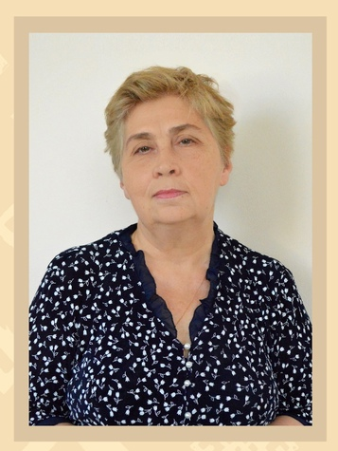
Романов В.А. – заслуженный работник культуры ЧР, руководитель народного хора «Орин ен», лауреата Всероссийского хорового фестиваля по Приволжскому Федеральному округу 2024 г.
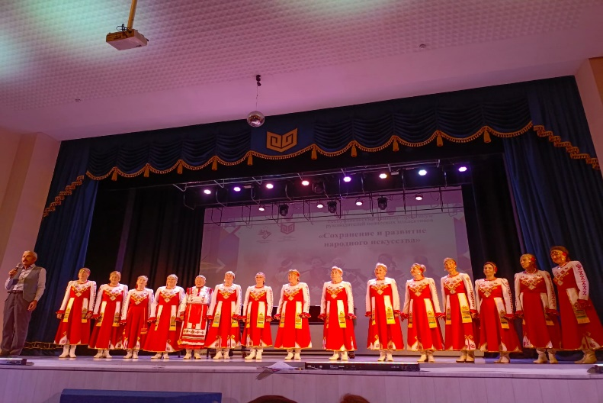

Нянина Л.Н. – заслуженный работник культуры ЧР, заслуженный работник культуры РФ, педагог-хореограф.

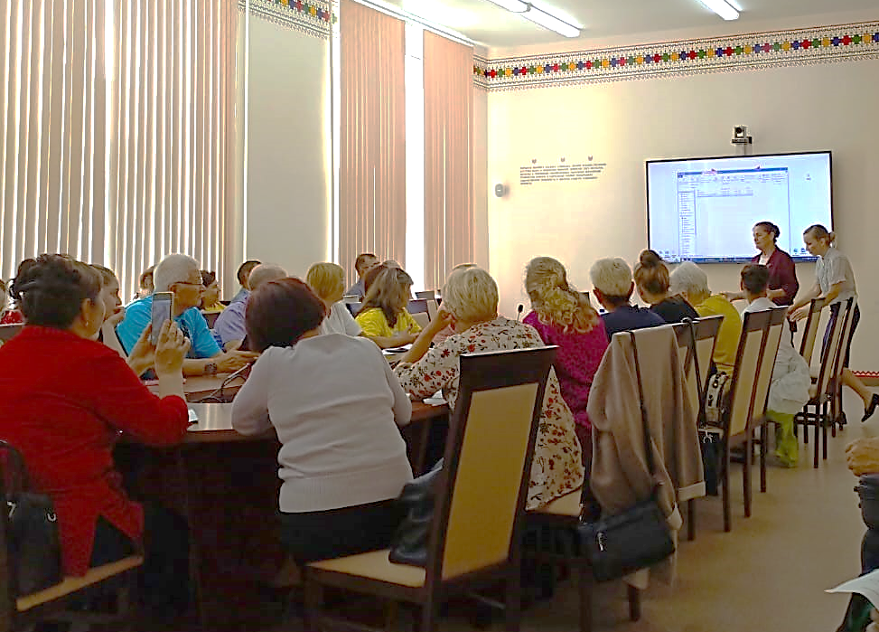

Алексеева Т.В. методист по народно-инструментальному творчеству отдела методики народного творчества Республиканского центра народного творчества «ДК Тракторостроителей».
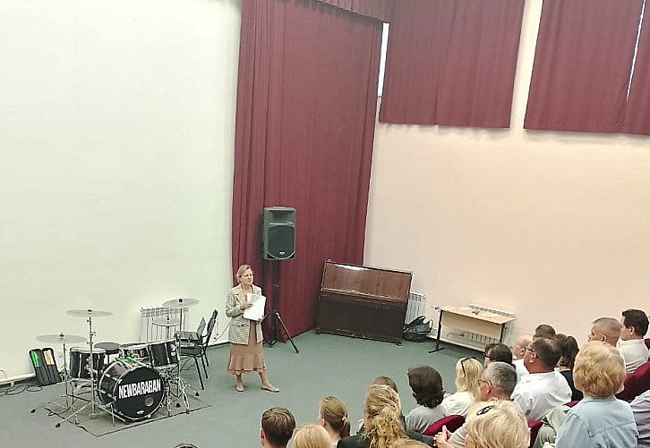
Денисов В.А. преподаватель отделения духовых и ударных инструментов Чебоксарского музыкального училища им. Ф.П. Павлова, руководитель школы Newbaraban 21 с мастер-классом: «Первоначальные навыки игры на ударной установке».

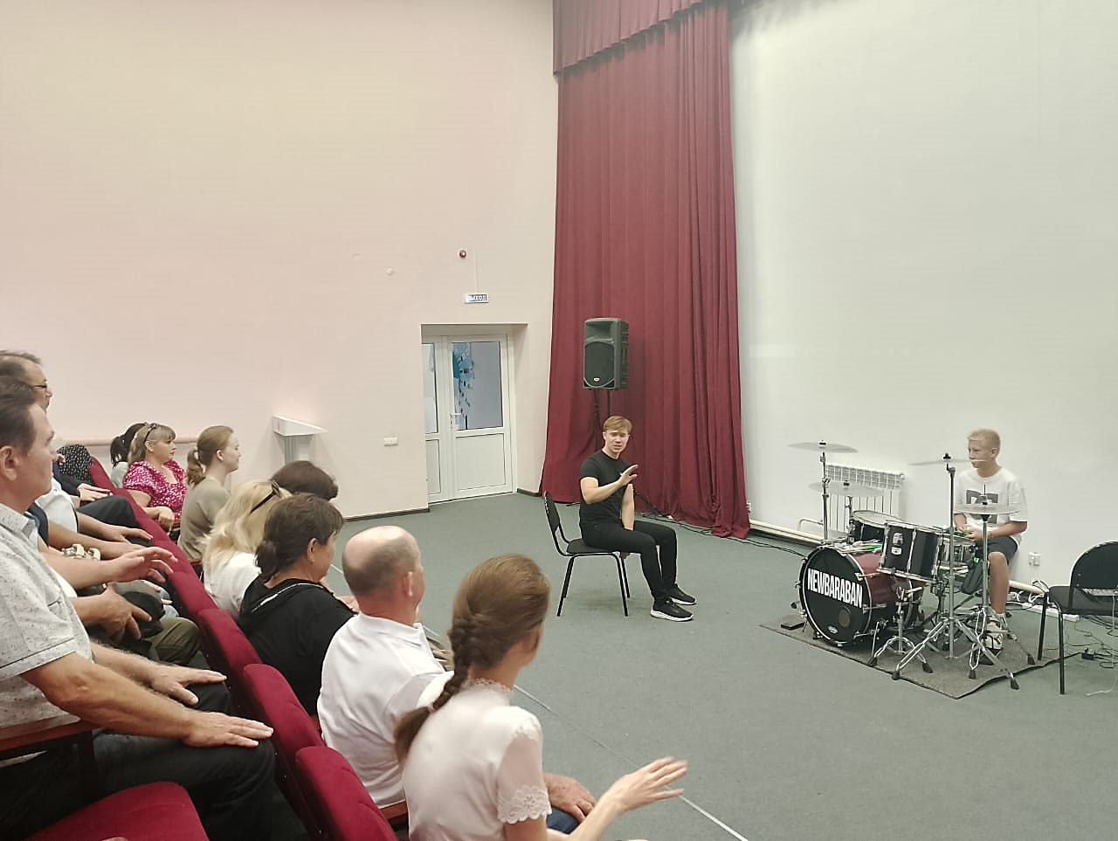

Иванова Н. И. – заслуженный работник культуры Чувашской Республики, доцент, кандидат педагогических наук, заместитель декана по учебной работе факультета искусств, дирижёр и художественный руководитель оркестра народных инструментов Чувашского государственного университета им. И.Н. Ульянова с выступлением: «Роль дирижёра в работе с оркестром народных инструментов».

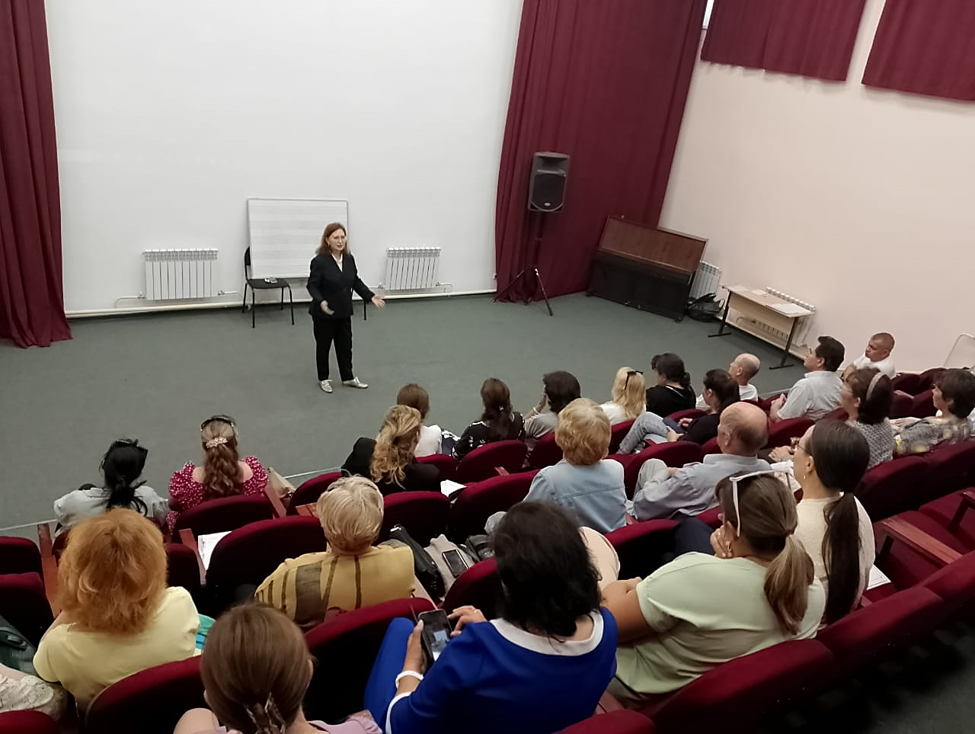

Яковлева А.А. – преподаватель Детской школы искусств им. А.М. Михайлова, руководитель народного оркестра народных инструментов поселка Опытный Цивильского муниципального округа поделилась методикой организации работы с народным самодеятельным коллективом.

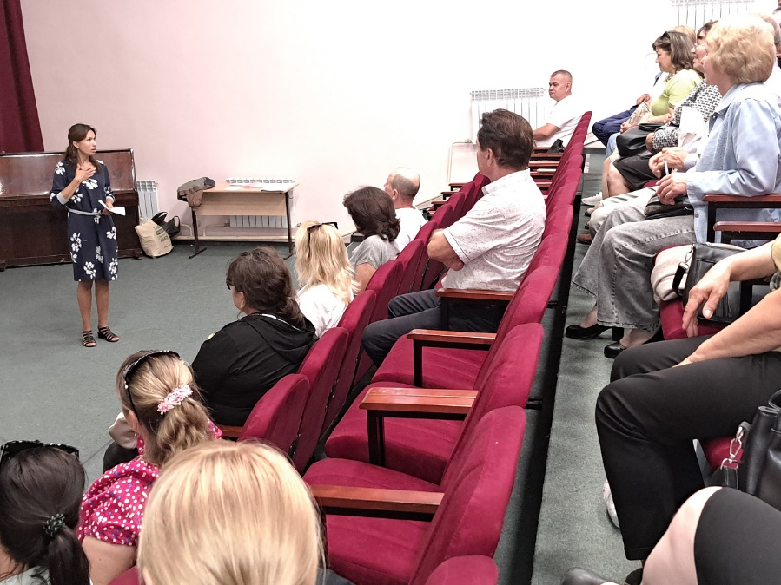

Гараев Н. Ш. – заслуженный работник культуры Чувашской Республики, преподаватель народных инструментов Чебоксарского музыкального училища им. Ф.П. Павлова провел мастер-класс на тему «Применение ударных шумовых инструментов в репертуаре самодеятельных ансамблей и оркестров».
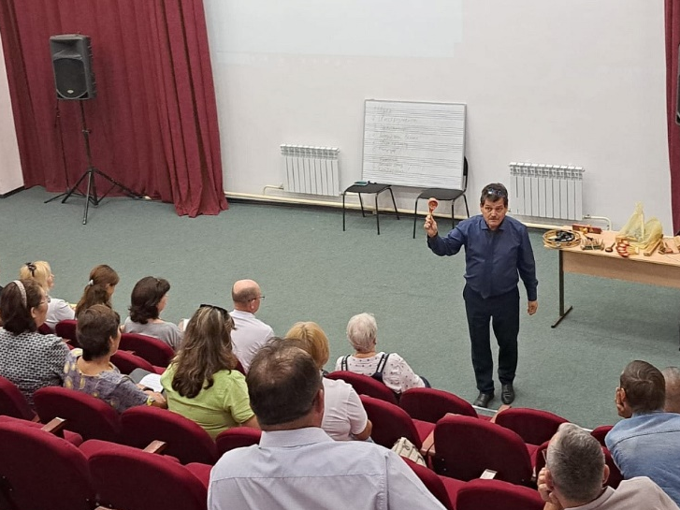

Мероприятия прошли в тёплой и дружеской атмосфере в форме диалога между исполнителями и слушателями.

